**Engagement für Löninger Sommerabendlauffest**

**Remmers: Auch in 2024 Hauptsponsor und Namensgeber**

Das Löninger Sommerabendlauffest, ein jährliches Highlight im Sportkalender, erhält auch in diesem Jahr die Unterstützung der Remmers Gruppe AG, dem führenden Hersteller und Spezialisten für bauchemische Produkte. Das Event, das am 22. Juni 2024 stattfindet, wird von Remmers als Hauptsponsor und Namensgeber gefördert.

Der erste Startschuss zur diesjährigen Ausgabe des Löninger Sommerabendlauffests ist bereits gefallen, und die Partnerschaft mit Remmers festigt die Position des Events als überregional bekanntes Lauffest.

Der Remmers Hasetal Marathon, der jedes Jahr tausende von Läufern aus der Region und darüber hinaus anlockt, ist zu einem bedeutenden Event im Sportkalender geworden. Als Hauptsponsor und Namensgeber ist Remmers stolz darauf, diese prestigeträchtige Veranstaltung zu unterstützen und damit die lokale Gemeinschaft zu fördern sowie ein gesundes und aktives Lebensgefühl zu fördern. “Remmers Hasetal Marathon 2024? Machen wir! Wir sind stolz darauf, unser Engagement für das Sommerabendlauffest auch in diesem Jahr fortzusetzen.”, sagte Alexander Böhler, Vorstand Remmers Gruppe AG. “Wir freuen uns darauf, gemeinsam mit allen Läuferinnen und Läufern, den Organisatoren, den zahlreichen Helfern und Zuschauern entlang der Strecke ein weiteres erfolgreiches und unvergessliches Event zu erleben.”

Der Remmers Hasetal Marathon 2024 verspricht ein aufregendes Ereignis zu werden, das sowohl für Läufer als auch für Zuschauer gleichermaßen inspirierend ist. Mit verschiedenen Streckenlängen und Aktivitäten für Läufer jeden Niveaus bietet der Marathon eine einzigartige Gelegenheit, die Schönheit des Hasetals zu erleben und sich sportlich zu betätigen.

…2

-2-

Zusammen mit den Organisatoren ist Remmers fest entschlossen, die Veranstaltung zu einem herausragenden Erfolg zu machen und die Begeisterung für den Sport in der Region weiter zu fördern.

Weitere Informationen zu den einzelnen Strecken sowie zur Anmeldung finden Sie auf der offiziellen Website des Remmers Hasetal Marathons: [www.remmers-hasetal-marathon.de](http://www.remmers-hasetal-marathon.de).

Der erste Anmeldezeitraum läuft noch bis zum 29. Februar 2024 – bis dahin ist das Lauf-Shirt im Startgeld inklusive.

*2.148 Zeichen (m. L.)*

*Löningen, den 27. Februar 2024*

*Kontakt für Redaktionen: Christian Behrens, Tel. 0 54 32/83 858*

Bildunterschriften:

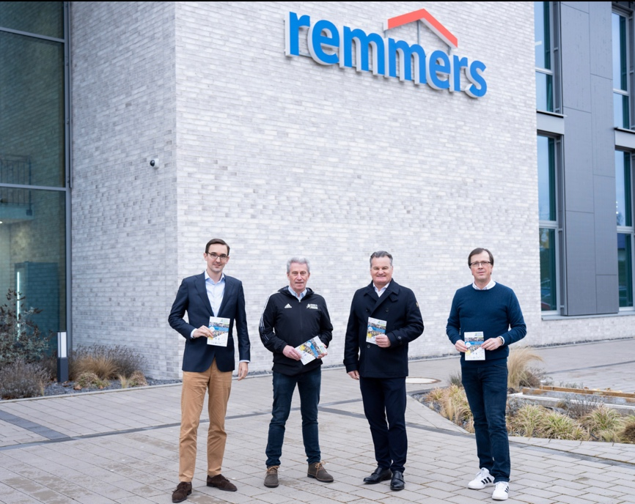

Remmers erneut Hauptsponsor und Namensgeber des Löninger Marathons: Freude bei den Organisatoren während ihres Besuchs. (V. l. n. r.: Dr. Johannes Voll, Remmers, Armin Beyer, Orga-Team, Alexander Böhler, Remmers, Christian Behrens, Orga-Team).

*Bildnachweis: Remmers*